**Дата**: 30 октября 2020 года

**Группа**: 11М

**1 пара тема**: Понятие информации. Измерение и кодирование информации.

**Задание**:

1. Используя учебник Прохорский Г.В. Информатика: учебное пособие (<https://www.book.ru/view5/03da852bf5c7a90aba27d98a92feb9ae>) стр. 29
2. Законспектировать следующие вопросы:

* Информация, данные и знания.
* Основные свойства информации.
* Информационные процессы, системы и технологии.
* Системы счисления.
* Измерение информации (содержательный и алфавитный подход).

1. Выполните задания, используя учебник Угринович Н.Д**.** [«Информатика: учебник](https://www.book.ru/book/932057)»  стр. 29:
   * 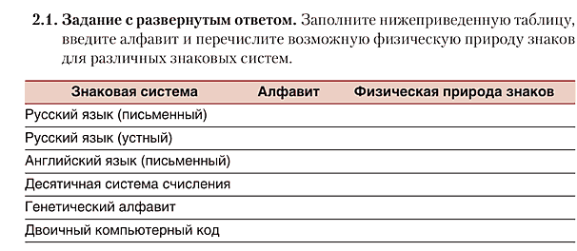Заполните таблицу, введите алфавит и перечислите возможную физическую природу знаков для различных знаковых систем:
   * Перекодируйте с русского письменного на русский устный язык имя Юля и своё имя.
   * Что принято за минимальную единицу измерения количества информации?
   * Вычислите, какое количество информации в битах содержится в 1 Кбайте, 1 Мбайте и 1 Гбайте.
   * Из непрозрачного мешочка вынимают шарики с номерами, и известно, что информационное сообщение о номере шарика несёт 5 бит информации. Определите количество шариков в мешочке.
   * Какое количество информации содержит один разряд двоичного числа?
   * Какое количество информации несёт двоичный код 10101010?
   * Пользователь компьютера может вводить 180 знаков. Мощность используемого алфавита равна 256. Какое количество информации может ввести пользователь в компьютер за 10 минут?
2. Работу подписать

**2 пара** Перевод единиц измерения информации с помощью калькулятора

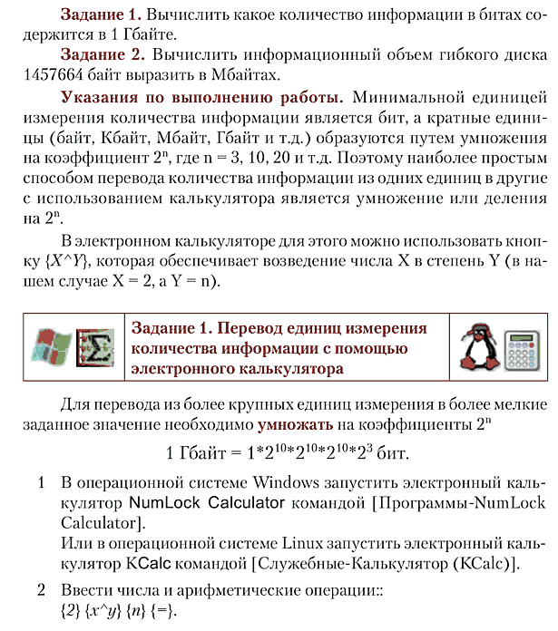

Задания выполняем, используя инженерный микрокалькулятор. Инструкцию по выполнению работы можно найти Угринович Н.Д. «Информатика. Практикум: учебное пособие» стр. 8 по ссылке:

<https://www.book.ru/view5/bb67bfc994fdfb7a86b576e4b6836719>

**Ссылка на литературу**: Учебник Угринович Н.Д. [«Информатика: учебник](https://www.book.ru/book/932057)»; Прохорский Г.В. «[Информатика: учебное пособие](https://www.book.ru/view5/03da852bf5c7a90aba27d98a92feb9ae)»

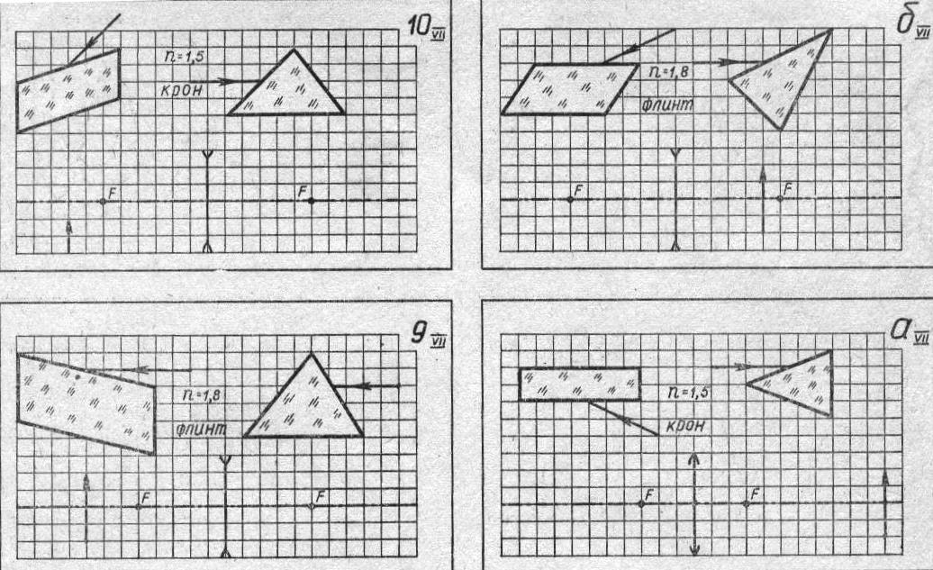Выполненное задание выслать для проверки на адрес эл.почты [korepanova_nv@mail.ru](mailto:korepanova_nv@mail.ru). А также выслать выполненный практические задания по предмету введение в специальность. Ознакомится с прошедшими работами можно перейдя по ссылке:

<https://drive.google.com/drive/folders/11HRUSVXxLRjUEva5Yy8VqzNpH92nehWE?usp=sharing>